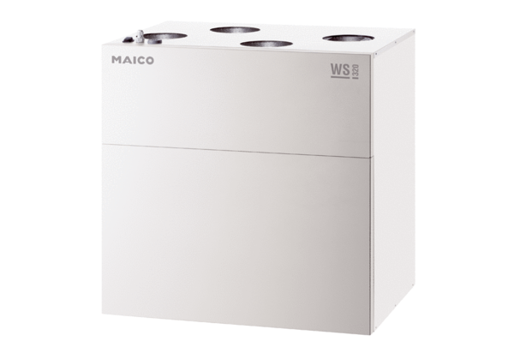Centrální ventilační přístroj WS 320 KBETObsah dodávky: 1 kusSortiment: K
Typové číslo: 0095.0227Výrobce: MAICO

